1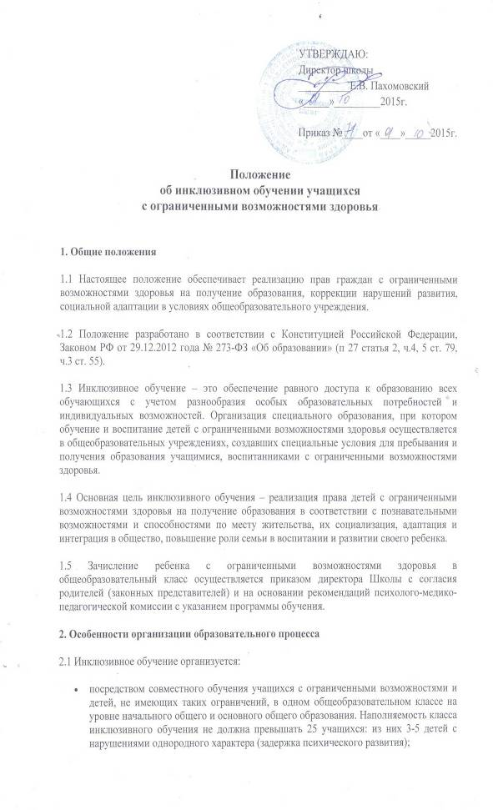.
- посредством функционирования специального класса для детей c ограниченными возможностями здоровья, количество детей в котором не должно превышать 12 человек.
2.2 На проведение коррекционно-педагогических занятий на одного ребенка с нарушениями психического развития (трудностями в обучении) выделяется в 1-4 классах – 4 часа, а в 5-9 классах – 6 часов в неделю.
2.3 Коррекционно-педагогические занятия могут проводиться в форме индивидуальных и групповых коррекционных занятий.
2.4 Учащиеся c ограниченными возможностями здоровья, успешно усваивающие адаптированные образовательные программы, по решению педагогического совета переводятся в следующий класс.
3.Организация образовательного процесса и итоговая аттестация.
3.1 Образовательный процесс при инклюзивном обучении регламентируется школьным учебным планом, составленным в соответствии с примерными учебными планами для детей с нарушением интеллекта (приложение к письму министерства образования Красноярского края № 76-915 от 04.09.2015г. «Методические рекомендации по формированию учебных планов для организации образовательного процесса детей с ОВЗ в общеобразовательных организациях Красноярского края, реализующих адаптированные общеобразовательные программы»).
3.2 Обучение организуется как по общим, так и по специальным учебникам, соответствующим программе обучения. Решение по этому вопросу принимает учитель, согласуя его с администрацией Школы.
3.3 Образовательный процесс учащихся с ОВЗ сопровождают учитель-логопед, педагог-психолог, учитель-дефектолог.
3.4 Оценка знаний учащихся с ограниченными возможностями здоровья осуществляется в соответствии с Положением об оценивании учащихся с ОВЗ, с учетом их особенностей развития.
3.5 Решение о промежуточной аттестации обучающихся с ограниченными возможностями здоровья принимает педагогический совет школы.
3.6 Выпускники 9 класса с ОВЗ, имеющие умственную отсталость (нарушение интеллекта) успешно освоившие курс основной школы, получают документ государственного образца о получении основного общего образования.
4. Психолого-педагогическое сопровождение интегрированного обучения и воспитания детей с ограниченными возможностями здоровья
4.1 Организация образовательного процесса для детей с ограниченными возможностями здоровья в условиях инклюзивного обучения предусматривает осуществление психолого-педагогического сопровождения.
4.2. Основными задачами психолого-педагогического сопровождения являются:
- выявление структуры нарушения;
- преодоление трудностей, возникающих в процессе совместного обучения и воспитания;
- информирование родителей, законных представителей относительно организации, задач образования и развития их ребенка, а также перспектив коррекции и компенсации нарушения.
4.3. Приказом директора Школы создается школьный психолого-медико-педагогический консилиум (далее ПМПк), в состав которого могут входить:
- узкие специалисты: учитель-дефектолог, учитель-логопед, педагог-психолог, социальный педагог;
- педагогические работники Школы: учителя, воспитатели, работающие с данной категорией учащихся;
- медицинские работники.
4.4. Школьный ПМПк осуществляет организационно-методическое сопровождение и обеспечение образовательного процесса.
5. Ведение документации
5.1 В Школе ведется следующая документация:
- адаптированная общеобразовательная программа для учащихся с ОВЗ;
- журнал учета проведенных с детьми с ограниченными возможностями здоровья уроков учебного плана и посещения их детьми (заполняется учителем аналогично страницам классного журнала);
- рабочие адаптированные программы по предметам для учащихся с ограниченными возможностями здоровья разрабатываются учителем в соответствии с примерными программами, утверждаются директором Школы;
- расписание уроков (занятий), утвержденное директором Школы;
- рабочие программы членов группы психолого-педагогического сопровождения детей с ограниченными возможностями здоровья, утвержденные директором школы;
- индивидуальные программы развития психолого-педагогического сопровождения ребенка с ограниченными возможностями здоровья;
- тетради учащихся, имеющих ограниченные возможности здоровья, посещающих занятия узких специалистов.
6. Участники образовательного процесса.
- Участниками коррекционно-образовательного процесса являются педагогические работники (учитель-дефектолог, учителя, педагог-психолог, учитель-логопед, социальный педагог), иные педагогические работники, дети с ограниченными возможностями здоровья и их законные представители.
- Педагогические работники должны иметь соответствующую подготовку. Квалификационные требования определяются квалификационными характеристиками, утвержденными в порядке, установленном законодательством.
- Права и обязанности педагогических и иных работников Школы , работающих в рамках инклюзивного обучения, определяются актами законодательства Российской Федерации, Красноярского края, уставом Школы, настоящим Положением.
- Обязанности педагогических и иных работников Школы, работающих в рамках инклюзивного обучения, определяются также должностными инструкциями, разрабатываемыми и утверждаемыми директором Школы на основании квалификационных характеристик.
- Права и обязанности учащихся и их родителей (законных представителей) определяются законодательством Российской Федерации, Красноярского края и уставом Школы.

